UNIVERSIDADE DE UBERABA - UNIUBE
CAMPUS UBERLÂNDIA

BACHARELADO/LICENCIATURA/TECNÓLOGO EM XXXXXXXX

NOME COMPLETO DO(A) AUTOR(A) DO TRABALHO

TÍTULO: SUBTÍTULO (se houver)

Uberlândia
2026
NOME COMPLETO DO(A) AUTOR(A) DO TRABALHO

TÍTULO: SUBTÍTULO (se houver)

Trabalho apresentado à disciplina xxxxxxxxxxx xxxxxxxxxxxxxxxx do bacharelado / licenciatura / tecnólogo em xxxxxxxxxxxxxxxxxxxxx da Universidade de Uberaba, como requisito parcial para a obtenção de nota.

Orientador: Prof. Igor Cortes Alves Junqueira

Uberlândia
2026

RESUMO

Resumo é a descrição do trabalho em bloco único, espaço de entrelinhas um e meio (1,5), em Times New Roman ou Arial 12 (escolher uma e usar em todo o texto, inclusive na ficha catalográfica), e deve conter no mínimo 150 e no máximo 500 palavras. É a condensação do trabalho que delineia e/ou enfatiza os pontos relevantes da pesquisa, os resultados e as conclusões. Ou seja, no resumo nada deve ser colocado a mais. Na introdução do resumo identifique seu tema, defina problema e objetivos. Depois, explique os procedimentos de pesquisa que você usou de maneira resumida. Logo após, descreva os resultados mais relevantes de sua pesquisa (ex: foi encontrado, observou-se, entendeu-se, conclui-se etc.) e dê indicações ou sugestões que podem ser entendidas a partir do trabalho. Havendo muitos resultados descreva apenas os mais importantes e evite qualquer detalhe.

Palavras-chave: Palavras separadas por ponto. De três a cinco palavras.

SUMÁRIO

1 INTRODUÇÃO 5
1.1 SEÇÕES (CAPÍTULOS) 5
1.1.1 Outras informações: numeração de páginas 6
2 REFERENCIAL TEÓRICO 7
2.1 INSTRUÇÕES GERAIS PARA OS CAPÍTULOS DE DESENVOLVIMENTO 7
2.1.1 FIGURAS E TABELAS 7
2.1.2 SOBRE CITAÇÕES E NOTAS DE RODAPÉ 8
2.2 O CAPÍTULO DE REFERENCIAL TEÓRICO 9
3 METODOLOGIA 10
4 DESENVOLVIMENTO E EVOLUÇÃO 11
5 CONCLUSÃO 12

1 INTRODUÇÃO
Trata-se do primeiro item/capítulo/seção do seu trabalho. Nele você deve iniciar as discussões acerca do tema, apresentando-o ao leitor. Explicite o seu problema ou temática, depois justifique a escolha e seu envolvimento com a mesma e dê as indicações necessárias para a continuidade do texto. Ou seja:
- Descreva seu tema, diga por que você escolheu esse tema (atualidade e relevância do tema). Formule de forma clara, delimitando-o, inclusive, em tempo e espaço;
- Determine os objetivos que se pretende alcançar com a pesquisa, diga claramente qual seu propósito;
- Diga qual a importância de pesquisar esse tema (importância para a comunidade científica, as vantagens e benefícios que ela irá proporcionar);
- Explicite qual a sua relação com o tema (preferência do pesquisador).
Lembre-se que o grupo será avaliado na primeira etapa pela escolha do tema, definição e delimitação claras do objetivo do trabalho e argumentação em favor do problema trabalhado e decisões tomadas.
Apresente seus capítulos na ordem que estão escritos, informando qual o objetivo de cada capítulo. Essa explanação deve ser feita por parágrafos. Em cada parágrafo você escreverá brevemente sobre os seus capítulos.
O trabalho deverá ser apresentado com formato de página A4 e com margens de 3 cm à esquerda e superior; e de 2 cm à direita e inferior. A fonte utilizada é a Times New Roman ou Arial, tamanho 12, alinhamento justificado, sem recuo para identificação de parágrafo, com espaçamento antes e depois de 8 pt e espaçamento entre linhas de 1,5.

1.1 SEÇÕES (CAPÍTULOS)

De acordo com a norma ABNT NBR 6024, o título das seções (primárias, secundárias, terciárias, quaternárias e quinárias) deve ser colocado após o indicativo de seção, alinhado à margem esquerda, separado por um espaço. O texto deve iniciar em outra linha.
Atenção: ponto, hífen, travessão, parênteses ou qualquer sinal não podem ser utilizados entre o indicativo da seção e seu título; todas as seções devem conter um texto relacionado a elas; o indicativo das seções primárias deve ser grafado em números inteiros a partir de 1.

1.1.1 Outras informações: numeração de páginas

A contagem para numeração de páginas é feita a partir da folha de rosto (SENDO DESCONTADA A FOLHA DA FICHA CATALOGRÁFICA). Porém, a numeração somente aparecerá a partir da primeira página de produção de texto (INTRODUÇÃO ou outro nome que venha ser dado ao capítulo/seção inicial). Dentro dos trabalhos poderão estar contidas figuras, tabelas e outros recursos gráficos (INSTITUTO FEDERAL DO ESPÍRITO SANTO, 2017).

2 REFERENCIAL TEÓRICO

2.1 INSTRUÇÕES GERAIS PARA OS CAPÍTULOS DE DESENVOLVIMENTO
O desenvolvimento de seu trabalho compreenderá todos os capítulos ENTRE a introdução e as considerações finais, que neste trabalho deverão ser:
- Capítulo de referencial teórico / subsídios teóricos que sustentem a sua pesquisa;
- Capítulo de metodologia/ subsídios metodológicos;
- Capítulo de desenvolvimento e evolução do projeto, que funciona como um diário de bordo;
- Capítulo de resultados e discussões, assumindo um olhar crítico sobre o projeto de pesquisa;
Aqui você descreverá exatamente qual pesquisa fará. Classificará a pesquisa acerca da sua procedência quanto: à natureza, os objetivos, o método e formas de coleta etc.
A descrição da técnica metodológica a ser utilizada, ou seja, tudo que você fará para executar a pesquisa.
Na construção do texto, a interligação entre os parágrafos é indispensável!

2.1.1 FIGURAS E TABELAS
As ilustrações (desenho, fluxograma, gráfico, mapa, figura, organograma, planta, quadro, foto, etc.) devem ser inseridas centralizadas na página, com texto superior, justificado, com número e título que as identifique. Na parte inferior da ilustração deve ser indicada a fonte consultada com letra Times New Roman ou Arial, tamanho 10. A fonte consultada é um elemento obrigatório, mesmo que seja produção do próprio autor. A ilustração deve ser citada no texto, conforme exemplificado na Figura 1.

Figura 1 – Aquecimento global
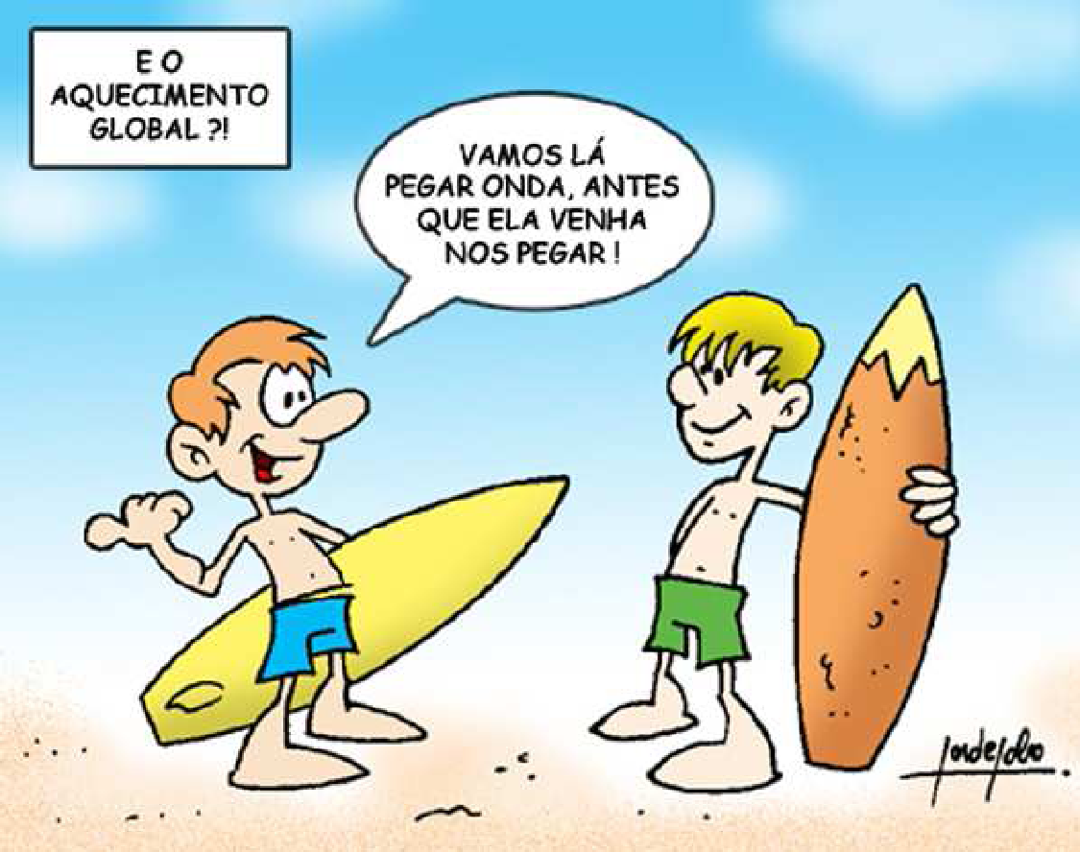
Fonte: Porto (2010).

Quando não produzidas pelo autor, todas as tabelas ou figuras deverão trazer suas respectivas referências na seção/capítulo “REFERÊNCIAS”. Quando produzidas pelo(a) autor(a), para fins do trabalho, informar na fonte: “autor(a)” OU “elaborado pelo(a) autor(a)”.

Tabela 1 – Motivos que justificam a escolha do Curso de Saneamento
MOTIVOS | FREQUÊNCIA ABSOLUTA | FREQUÊNCIA RELATIVA
Livre escolha | 20 | 25
Facilidade de ingresso | 16 | 25
... | ... | ...
Total | 306 | 100%
Fonte: Instituto Brasileiro de Estatística e Geografia (2010)
Ao apresentar um gráfico, uma tabela, dados estatísticos; é necessário que eles sejam, em seguida, explicados ao leitor, como se não fossem tão claros e sempre que possível informar se tal resultado é confirmado ou não pela teoria estudada e se aplica-se à realidade pesquisada.

2.1.2 SOBRE CITAÇÕES E NOTAS DE RODAPÉ

“A citação direta, no texto, de até três linhas, deve ser transcrita entre aspas duplas”.

No caso de citação direta com mais de 3 linhas, o texto, deve aparecer em parágrafo isolado, utilizando-se o recuo de 4 cm da margem esquerda, com letra menor (tamanho da fonte 10), com entrelinhas em espaço simples e sem aspas (INSTITUTO FEDERAL DO ESPÍRITO SANTO, 2017, p. 56).

As notas de rodapé devem ter o tamanho 10, mesma fonte do restante do texto.

2.2 O CAPÍTULO DE REFERENCIAL TEÓRICO

Aqui, deve-se constituir um capítulo de referencial teórico / subsídios teóricos que sustentem a sua pesquisa. Lembre-se de incluir todos os conceitos base para seu trabalho, incluindo possivelmente mas não se limitando a: estruturas de dados, conceitos, arquiteturas e ferramentas.

3 METODOLOGIA

Neste capítulo deve-se registrar a descrição técnica detalhada do “como”. Devem ser listadas as tecnologias utilizadas (IDE, linguagens, frameworks, bibliotecas), origem dos dados (se houver) e a descrição das etapas de desenvolvimento e implementação técnica.

4 DESENVOLVIMENTO E EVOLUÇÃO

Esta é a seção de cronologia. O grupo deve relatar o processo de construção do projeto. Devem ser destacados: os desafios encontrados, os erros de lógica ou implementação que exigiram correção, e como o pensamento do grupo evoluiu desde a ideia inicial até a solução final. É o espaço para a "honestidade técnica". A ideia é ser um diário de bordo para que a avaliação final possa entender o processo de construção do pensamento ao longo do trabalho.

5 CONCLUSÃO

A conclusão deve responder aos objetivos do trabalho. Como é a porção final do trabalho, deve conter as possíveis respostas/resultados para o problema/proposta indicados na introdução. Assim, não é uma ideia ou escrita nova, consiste em uma síntese breve do que foi apresentado anteriormente com o fechamento do estudo. Pode, também, trazer recomendações e sugestões para novas pesquisas, não sendo necessário criar novo capítulo para tal. Deve ser claro e conciso, referir-se aos objetivos levantados e discutidos no trabalho, deve priorizar suas observações e conter menos citações e ter total relação com a introdução, ou seja, dizer o que os resultados encontrados indicam, a partir da teoria.

REFERÊNCIAS

ASSOCIAÇÃO BRASILEIRA DE NORMAS TÉCNICAS. ABNT NBR 6023: informação e documentação: referências: elaboração. Rio de Janeiro: ABNT, 2018.

ASSOCIAÇÃO BRASILEIRA DE NORMAS TÉCNICAS. ABNT NBR 6024: informação e documentação: numeração progressiva das seções de
um documento: apresentação. Rio de Janeiro: ABNT, 2012.

ASSOCIAÇÃO BRASILEIRA DE NORMAS TÉCNICAS. NBR 14724: informação e documentação: trabalhos acadêmicos: apresentação. Rio de Janeiro: ABNT, 2011.

ANEXO A – TÍTULO DO ANEXO

Anexos são os documentos referenciados e/ou utilizados integralmente no projeto e que foram elaborados por outros autores. Você pode anexar qualquer tipo de material ilustrativo, tais como: tabelas, lista de abreviações, documentos ou parte de documentos, resultados de pesquisas, etc.

A figura e a tabela utilizadas neste modelo têm apenas o caráter ilustrativo. Deve-se ignorar seu conteúdo.
É desaconselhável o uso excessivo de notas de rodapé, sendo que devem ser utilizadas APENAS em caráter explicativo de algo que não conste no corpo do trabalho. O espaço deve ser simples. NÃO INSERIR LINKS OU REFERÊNCIAS NA NOTA DE RODAPÉ!!

